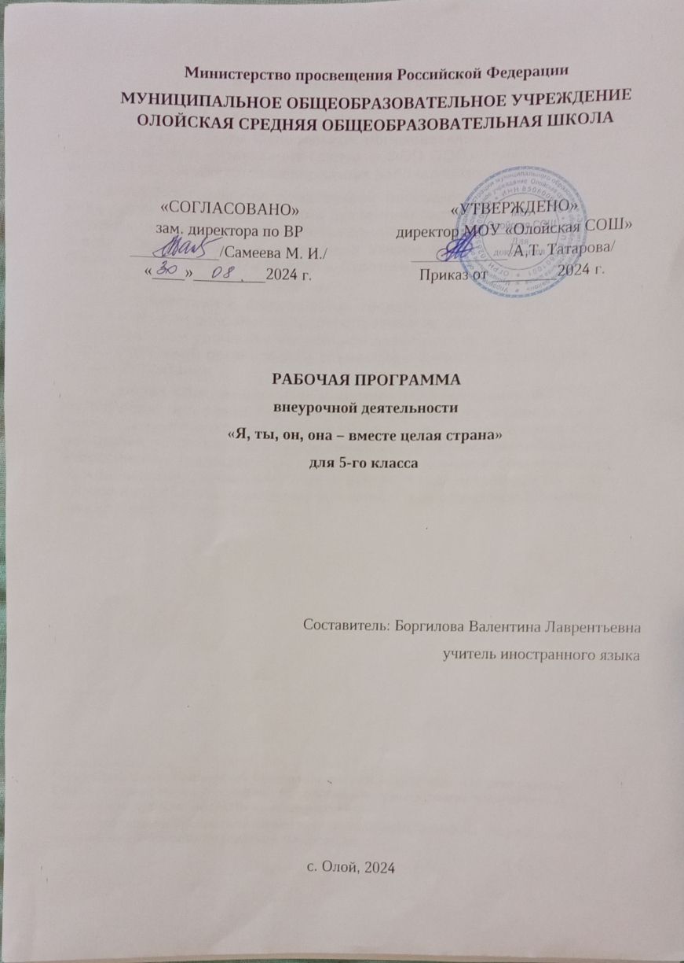

**ПОЯСНИТЕЛЬНАЯ ЗАПИСКА**

С 1 сентября 2023 года на всей территории Российской Федерации начинает действовать Федеральная образовательная программа основного общего образования (далее — ФОП ООО), структурным элементом которой является федеральная рабочая программа воспитания.

Ценностно-целевыми основаниями программы воспитания являются традиционные российские духовно-нравственные ценности. Их сохранение и укрепление является одной из стратегических целей системы образования, что закреплено Указом президента Российской Федерации от 09.11.2022 № 8091 и Стратегией национальной безопасности Российской Федерации.

В соответствии с Федеральным государственным образовательным стандартом основного общего образования, ФОП ООО реализуется посредством урочной и внеурочной деятельности, осуществляемой образовательной организацией совместно с семьей и другими институтами воспитания.

В рамках обеспечения методического сопровождения ФОП ООО разработана программа внеурочной деятельности по активной социализации обучающихся 5-х классов «Я-ты-он-она — вместе целая страна» (далее — Программа) с целью приобщения обучающихся 5 классов к российским традиционным духовно-нравственным и социокультурным ценностям. Данная Программа является преемственной по отношению к программе социальной активности для обучающихся начальных классов «Орлята России».

Воспитание в школе выстраивается с помощью различных механизмов, одним из которых является внеурочная деятельность обучающегося. Под внеурочной деятельностью понимается образовательная деятельность, направленная на достижение планируемых результатов освоения основных образовательных программ (предметных, метапредметных и личностных), осуществляемая в формах, отличных от урочной.

Формы внеурочной деятельности должны предусматривать активность и самостоятельность обучающихся, сочетать индивидуальную и  групповую работы, проектную и исследовательскую деятельность, экскурсии, походы, деловые игры и пр. Внеурочная деятельность может реализовываться через цикл занятий, посвященных актуальным социальным и нравственным проблемам современного мира. Данные занятия должны быть направлены на удовлетворение социальных интересов и потребностей обучающихся. Основная цель занятий — развитие важных для жизни подрастающего человека социальных умений: заботиться о других и организовывать свою собственную деятельность, лидировать и подчиняться, брать на себя инициативу и нести ответственность, отстаивать свою точку зрения и принимать другие точки зрения.

Основная задача, решаемая с помощью занятий, — обеспечение психологического благополучия обучающихся в образовательном пространстве школы, создание условий для развития ответственности за формирование макро и микрокоммуникаций, складывающихся в образовательной организации, понимания обучающимися зон личного влияния на уклад школьной жизни.

В пятом классе происходит переход от младшего школьного возраста к подростковому, поэтому среди пятиклассников можно увидеть и еще «психологических младшекласников», и одновременно младших подростков. Пятиклассника уже не удовлетворяет позиция школьника, которую он занимал в начальных классах. У него появляется возможность к построению обобщений в более сложной деятельности по  усвоению норм взаимоотношений, что выражается в активизации интимно-личностного и стихийно-группового общения. Фактически в  пятом классе происходит переход ведущей деятельности ребенка от учения к общению.

Пятиклассники переживают образовательный кризис: полностью меняется характер обучения по сравнению с начальной школой, поэтому особое внимание в Программе уделено вопросам адаптации школьников к новым условиям. Происходит активное формирование ценностной сферы личности, определяются жизненные перспективы. Дети осознают себя и свои возможности, интересы, способности, у них формируются взгляды на жизнь, на отношения между людьми, на свое будущее. В этом возрасте актуализируются потребности в установлении доверительных отношений, признании и самоутверждении, главным образом, в группе сверстников.

Активность пятиклассников направлена как на себя, так и на других людей. Они начинают осознавать и нести ответственность за свои поступки, внешняя регуляция активности смещается к внутренней регуляции. Деятельность с одной стороны должна отвечать потребностям пятиклассника в самоутверждении, а с другой — создавать условия для развертывания отношений с товарищами и признания его реальной значимости как полноправного члена общества. Участие в такой деятельности обеспечивает признание взрослых и в то же время создает возможности для построения разнообразных отношений со сверстниками.

Таким типом деятельности могут выступать воспитательные события, под которыми понимаются субъект-субъектные формы взаимодействия взрослого и ребенка, в которых активность взрослого способствует овладению представлениями о какой-либо ценности, формированию отношения к ней и к приобретению ребенком собственного опыта ее переживания. В событиях ребенок преобразовывает персональный социальный опыт на личные установки и позиции, включается в многообразные социальные связи, является исполнителем разных ролевых функций, тем самым преобразует окружающее общество и себя. Участие ребенка в такого рода событиях обеспечивает активную социализацию ребенка.

Программа внеурочной деятельности по активной социализации обучающихся 5-х классов «Я-ты-он-она — вместе целая страна» разработана с учетом указанных выше возрастных особенностей пятиклассников, социальной ситуации развития детей в образовательной организации и направлена на их активную социализацию.

Цель Программы: приобщение обучающихся к российским традиционным духовно-нравственным и социокультурным ценностям с учетом субъектной позиции ребенка, его возрастных и психологических особенностей.

Задачи Программы:

* создание условий для усвоения обучающимися социальных норм, духовно-нравственных ценностей, традиций;
* формирование и развитие личностных отношений к этим нормам, ценностям, традициям (их освоение, принятие);
* приобретение соответствующего социальным нормам, ценностям, традициям социокультурного опыта поведения, общения, межличностных и социальных отношений;
* развитие у обучающихся инициативности, самостоятельности, самопознания, ответственности, умения работать в коллективе;
* обеспечение благоприятных условий для адаптации обучающихся 5-х классов при переходе на следующий уровень образования.

**СОДЕРЖАНИЕ КУРСА ВНЕУРОЧНОЙ ДЕЯТЕЛЬНОСТИ**

Курс внеурочной деятельности состоит из пяти событий, в каждом из которых отражаются особенности личностного развития ребенка, его воспитания и социализации. Активная социализация осуществляется через овладение представлениями о ценностях, нормах и правилах поведения в обществе; формирование ценностного отношения к окружающему миру, другим людям, себе; приобретение опыта деятельности и поведения в соответствии с ценностями, нормами и правилами, принятыми в обществе.

Событие «Моя школа — мои возможности» направлено на развитие представлений ребенка о школе как единой общности, помогающей развить его индивидуальные способности, сформировать навыки активной социальной деятельности в коллективе сверстников и взрослых. В основе события лежат такие ценности, как жизнь, дружба, сотрудничество, коллективизм и командная работа.

Событие «Моя семья — моя опора» направлено на сохранение семейных ценностей и традиций, актуализирует у детей представления о семье как важнейшем социальном институте. Событие актуализирует такие ценности, как крепкая семья, милосердие, взаимопомощь и взаимоуважение.

Событие «Мой выбор — моя ответственность» направлено на развитие умения ребенка делать осознанный выбор в разных сферах жизни. В основе данного события лежат такие ценности, как справедливость, гуманизм, гражданственность, выбор и ответственность, права и свободы человека, приоритет духовного над материальным, высокие нравственные идеалы.

Событие «Мои знания — моя сила» способствует приобщению детей к миру научного знания, формированию навыков познавательной деятельности. Данное событие строится на таких ценностях, как знание, достоинство и созидательный труд.

Событие «Моя страна — моя история» направлено на развитие патриотических чувств детей, формирование общероссийской гражданской идентичности. Данное событие способствует актуализации у ребенка таких ценностей, как Родина, патриотизм, историческая память и  преемственность поколений, единство народов России, служение Отечеству и ответственность за его судьбу.

События включают в себя несколько занятий, каждое из которых состоит из трех частей.

Первая часть — «информирование»: ребенок получает информацию, формирующую у него представления о какой-либо ценности (или группе ценностей), лежащей в основе события.

Вторая часть — «практика»: в контексте полученной информации ребенку предлагаются практические задания, выполнение которых способствует формированию отношения к транслируемой ценности.

Третья часть — «рефлексия». На основании полученной информации и проделанной самостоятельной работы ребенок при поддержке педагога делает выводы о полученных результатах.

Каждое событие завершается итоговым занятием, на котором дети демонстрируют приобретенные ранее знания в совместной деятельности, делятся индивидуальным опытом по каждому из занятий, формируют в итоге коллективный вывод о значимости всего события для группы.

На итоговом занятии дети заполняют рефлексивные дневники, которые позволяют им зафиксировать полученный в событии опыт. Таким образом, в конце учебного года у каждого пятиклассника будет иметься собственная брошюра, иллюстрирующая его путь в Программе.

По окончании всех событий проводится итоговая игра, на которой дети демонстрируют полученные в течение учебного года знания и умения, подводят коллективные и индивидуальные итоги.

**ПЛАНИРУЕМЫЕ РЕЗУЛЬТАТЫ ОСВОЕНИЯ КУРСА**

**ВНЕУРОЧНОЙ ДЕЯТЕЛЬНОСТИ**

Занятия в рамках Программы направлены на обеспечение достижений школьниками следующих личностных и метапредметных образовательных результатов с учетом рабочей программы воспитания в общеобразовательных организациях.

**Личностные результаты**

В сфере гражданского воспитания: готовность к выполнению обязанностей гражданина и реализации его прав, уважение прав, свобод и законных интересов других людей; понимание роли различных социальных институтов в жизни человека; представление об основных правах, свободах и обязанностях гражданина, социальных нормах и правилах межличностных отношений в поликультурном и многоконфессиональном обществе; готовность к разнообразной совместной деятельности, стремление к взаимопониманию и взаимопомощи.

В сфере патриотического воспитания: осознание российской гражданской идентичности в поликультурном и многоконфессиональном обществе, проявление интереса к исследованию родного языка, истории, культуры Российской Федерации, своего края, народов России, к истории и современному состоянию российских гуманитарных наук.

В сфере духовно-нравственного воспитания: ориентация на моральные ценности и нормы в ситуациях нравственного выбора, возникающих в процессе реализации проектов или исследований, осознание важности морально-этических принципов в деятельности исследователя; свобода и ответственность личности в условиях индивидуального и общественного пространства.

В сфере физического воспитания, формирования культуры здоровья и эмоционального благополучия: осознание последствий и неприятие вредных привычек (употребления алкоголя, наркотиков, курения) и иных форм вреда для физического и психического здоровья, способность адаптироваться к стрессовым ситуациям и меняющимся социальным, информационным и природным условиям, в том числе осмысляя собственный опыт и выстраивая дальнейшие цели; умение принимать себя и других без осуждения; умение осознавать эмоциональное состояние себя и других, умение управлять собственным эмоциональным состоянием; сформированность навыка рефлексии, признание своего права на ошибку и такого же права другого человека.

В сфере трудового воспитания: осознанный выбор и построение индивидуальной траектории образования и жизненных планов с учетом личных и общественных интересов и потребностей.

В сфере адаптации к изменяющимся условиям социальной и природной среды: освоение социального опыта, основных социальных ролей, соответствующих ведущей деятельности возраста, норм и правил общественного поведения, форм социальной жизни в группах и сообществах, включая семью, а также в рамках социального взаимодействия с людьми из другой культурной среды; способность действовать в условиях неопределенности, повышать уровень своей компетентности через практическую деятельность, в том числе умение учиться у других людей, осознавать в совместной деятельности новые знания, навыки и компетенции из опыта других; навык выявления и связывания образов, способность формирования новых знаний, в том числе способность формулировать свои идеи, понятия, гипотезы об объектах и явлениях, в том числе ранее не известных, осознавать дефициты собственных знаний и компетентностей, планировать свое развитие.

**Метапредметные результаты**

В сфере овладения универсальными учебными познавательными действиями: выявлять и характеризовать существенные признаки объектов (явлений); устанавливать существенный признак классификации, основания для обобщения и сравнения, критерии проводимого анализа; выявлять дефициты информации, данных, необходимых для решения поставленной задачи; выявлять причинно-следственные связи при изучении явлений и процессов; делать выводы с использованием дедуктивных и индуктивных умозаключений, умозаключений по аналогии, формулировать гипотезы о взаимосвязях; самостоятельно выбирать способ решения учебной задачи; формировать гипотезу об истинности собственных суждений и суждений других, аргументировать свою позицию, мнение; прогнозировать возможное дальнейшее развитие процессов, событий и их последствия в аналогичных или сходных ситуациях, выдвигать предположения об их развитии в новых условиях и контекстах; применять различные методы, инструменты и запросы при поиске и отборе информации или данных из источников с учетом задачи; выбирать, анализировать, систематизировать и интерпретировать информацию различных видов и форм представления; находить сходные аргументы (подтверждающие или опровергающие одну и ту же идею, версию) в различных информационных источниках.

В сфере овладения универсальными учебными коммуникативными действиями: воспринимать и формулировать суждения, выражать эмоции в соответствии с целями и условиями общения; выражать свою точку зрения в устных и письменных текстах; распознавать невербальные средства общения, понимать значение социальных знаков, знать и распознавать предпосылки конфликтных ситуаций и смягчать конфликты, вести переговоры; понимать намерения других, проявлять уважительное отношение к собеседнику; в ходе диалога и (или) дискуссии задавать вопросы по существу обсуждаемой темы и высказывать идеи, нацеленные на решение задачи и поддержание благожелательности общения; сопоставлять свои суждения с суждениями других участников диалога, обнаруживать различие и сходство позиций; публично представлять результаты выполненного опыта (эксперимента, исследования, проекта); самостоятельно выбирать формат выступления с учетом задач презентации и особенностей аудитории и в соответствии с ним составлять устные и письменные тексты с использованием иллюстративных материалов; понимать и использовать преимущества командной и индивидуальной работы при решении конкретной проблемы, обосновывать необходимость применения групповых форм взаимодействия при решении поставленной задачи; принимать цель совместной деятельности, коллективно строить действия по ее достижению: распределять роли, договариваться, обсуждать процесс и результат совместной работы; уметь обобщать мнения нескольких людей, проявлять готовность руководить, выполнять поручения, подчиняться, планировать организацию совместной работы, определять свою роль (с учетом предпочтений и возможностей всех участников взаимодействия), распределять задачи между членами команды, участвовать в групповых формах работы (обсуждения, обмен мнений, «мозговые штурмы» и иные); выполнять свою часть работы, достигать качественного результата по своему направлению и координировать свои действия с другими членами команды; оценивать качество своего вклада в общий продукт по критериям, самостоятельно сформулированным участниками взаимодействия; сравнивать результаты с исходной задачей и вклад каждого члена команды в достижение результатов, разделять сферу ответственности и проявлять готовность к предоставлению отчета перед группой. В сфере овладения универсальными учебными регулятивными действиями: выявлять проблемы для решения в жизненных и учебных ситуациях; ориентироваться в различных подходах принятия решений (индивидуальное, принятие решения в группе, принятие решений группой); самостоятельно составлять алгоритм решения задачи (или его часть), выбирать способ решения учебной задачи с учетом имеющихся ресурсов и собственных возможностей, аргументировать предлагаемые варианты решений; составлять план действий (план реализации намеченного алгоритма решения), корректировать предложенный алгоритм с учетом получения новых знаний об изучаемом объекте; делать выбор и брать ответственность за решение; владеть способами самоконтроля, самомотивации и рефлексии; давать адекватную оценку ситуации и предлагать план ее изменения; учитывать контекст и предвидеть трудности, которые могут возникнуть при решении учебной задачи, адаптировать решение к меняющимся обстоятельствам; объяснять причины достижения (недостижения) результатов деятельности, давать оценку приобретенному опыту, уметь находить позитивное в произошедшей ситуации, вносить коррективы в деятельность на основе новых обстоятельств, изменившихся ситуаций, установленных ошибок, возникших трудностей; различать; выявлять и анализировать причины эмоций; ставить себя на место другого человека, понимать мотивы и намерения другого, регулировать способ выражения эмоций; осознанно относиться к другому человеку, его мнению; признавать свое право на ошибку и такое же право другого; принимать себя и других без осуждения.

**КАЛЕНДАРНО-ТЕМАТИЧЕСКОЕ ПЛАНИРОВАНИЕ**

|  |  |  |  |  |
| --- | --- | --- | --- | --- |
| **№ п/п** | **Тема занятия** | **Кол-во часов** | **Дата**  **по плану** | **по факту** |
| **Моя школа – мои возможности** | | | | |
| 1 | Какие мы? | 1 | 04.09. |  |
| 2 | Маршруты нашей школы | 1 | 11.09. |  |
| 3 | Маршруты нашей школы | 1 | 18.09 |  |
| 4 | Школьные старты (подготовка) | 1 | 25.09. |  |
| 5 | Школьные старты | 1 | 02.10. |  |
| 6 | Мы - команда | 1 | 09.10. |  |
| 7 | Мы - команда | 1 | 16.10. |  |
| **Моя семья – моя опора** | | | | |
| 8 | История моей семьи | 1 | 23.10. |  |
| 9 | Семья – начало всех начал | 1 | 06.11. |  |
| 10 | Правила счастливой семьи (подготовка) | 1 | 13.11. |  |
| 11 | Правила счастливой семьи | 1 | 20.11. |  |
| 12 | Правила счастливой семьи | 1 | 27.11 |  |
| **Мой выбор – моя ответственность** | | | | |
| 13 | Моя гражданская позиция: почему важно выбирать | 1 | 04.12 |  |
| 14 | Цифровая грамотность и безопасность в сети | 1 | 11.12 |  |
| 15 | Безопасное использование цифровых ресурсов | 1 | 18.12 |  |
| 16 | Финансовая безопасность | 1 | 25.12 |  |
| 17 | Планируем бюджет | 1 | 15.01. |  |
| 18 | 5 правил финансовой грамотности | 1 | 22.01. |  |
| 19 | Мы выбираем | 1 | 29.01. |  |
| 20 | Мы выбираем | 1 | 05.02. |  |
| **Мои знания – моя сила** | | | | |
| 21 | Чудеса науки | 1 | 12.02 |  |
| 22 | Чудеса науки | 1 | 19.02 |  |
| 23 | Эмоциональный интеллект | 1 | 26.02. |  |
| 24 | Правильные привычки: здоровое питание | 1 | 05.03 |  |
| 25 | Правильные привычки: правила безопасности | 1 | 12.03 |  |
| 26 | В здоровом теле – здоровый дух | 1 | 19.03 |  |
| 27 | В здоровом теле – здоровый дух | 1 | 02.04 |  |
| **Моя страна – моя история** | | | | |
| 28 | Аллея памяти | 1 | 09.04 |  |
| 29 | Живет герой на улице родной | 1 | 16.04 |  |
| 30 | Через года, через века помните... | 1 | 23.04 |  |
| 31 | Зарница | 1 | 30.04 |  |
| 32 | Зарница | 1 | 07.05 |  |
| 33 | Итоговое занятие «Я, ты, он, она – вместе целая страна» | 1 | 14.05 |  |

**МЕТОДИЧЕСКОЕ И МАТЕРИАЛЬНО-ТЕХНИЧЕСКОЕ ОБЕСПЕЧЕНИЕ**

Для успешной реализации Программы и обеспечения единых подходов к ее реализации разработан учебно-методический комплекс, состоящий из отдельных тетрадей по каждому событию, в которых содержатся методические рекомендации педагогу, помогающие ему грамотно организовать деятельность школьников.

Разработки занятий представлены в виде технологических карт. Технологическая карта представляет собой документ, регламентирующий деятельность педагога по планированию и организации образовательного процесса на занятии в соответствии с требованиями ФОП ООО. Технологическая карта является обобщенно-графическим выражением сценария урока, основой его проектирования, средством представления индивидуальных методов работы педагога. В каждой технологической карте представлено описание необходимого для проведения занятия материально-технического обеспечения, а также обозначено пространство, соответствующее условиям проведения занятия.

В приложениях к соответствующим технологическим картам размещены необходимые для проведения занятий демонстрационные и раздаточные материалы.

При разработке методических материалов к занятиям использовался принцип вариативности, позволяющий педагогу самостоятельно выбрать задания, формы занятий в зависимости от имеющихся в образовательной организации материально-технических и кадровых ресурсов, а также уровня сформированности классного коллектива.